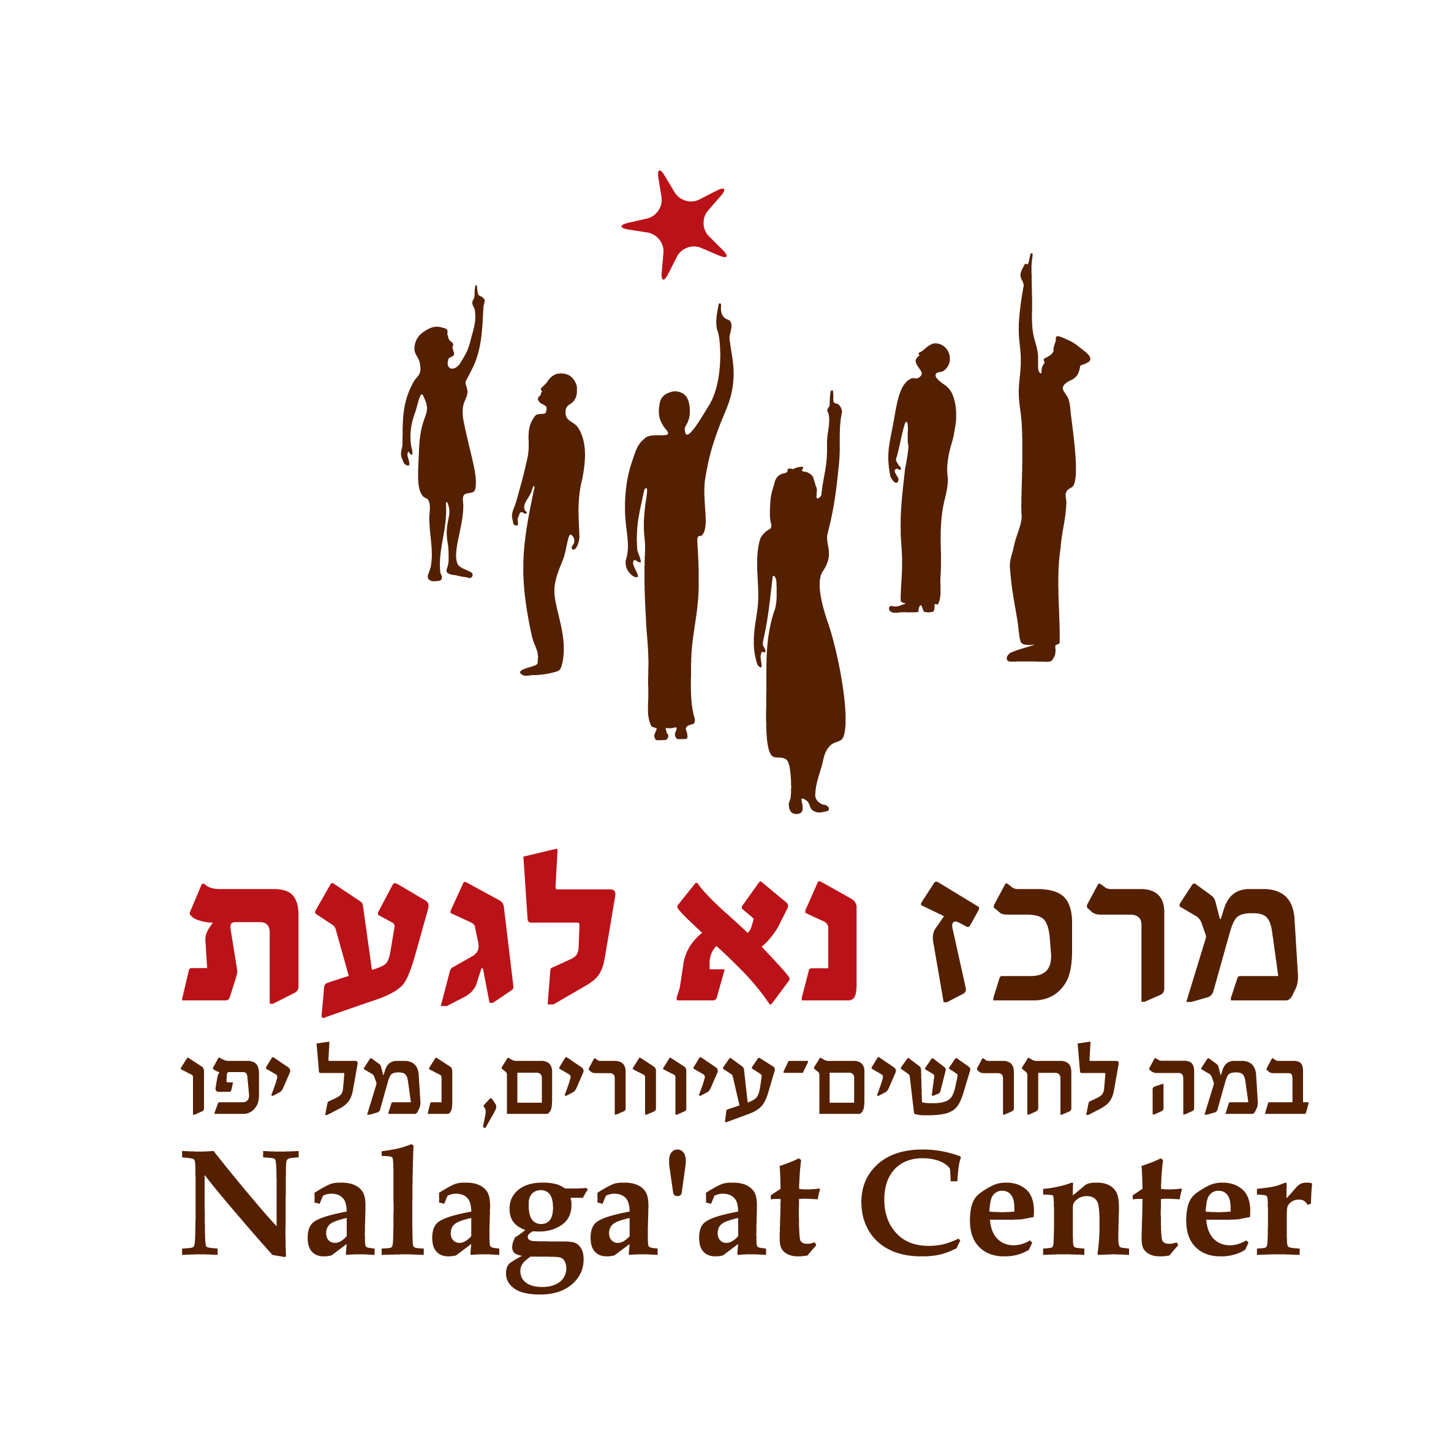

לוח הצגות

"לא על הלחם לבדו"
במרכז "נא לגעת", נמל יפו
מרכז "נא לגעת", רציף העלייה השנייה, נמל יפו.
לפרטים והזמנות: 03-6330808

הצגות במאי 2009

תאריך | יום | שעה
5.5.2009 | שלישי | 20:30
7.5.2009 | חמישי | 20:30
10.5.2009 | ראשון | 20:30
12.5.2009 | שלישי | 20:30
14.5.2009 | חמישי | 20:30
17.5.2009 | ראשון | 20:30
19.5.2009 | שלישי | 20:30
21.5.2009 | חמישי | 20:30
24.5.2009 | ראשון | 20:30
31.5.2009 | ראשון | 20:30

לאחר ההצלחה המסחררת של ההפקה הראשונה של הקבוצה, "אור שומעים בזיגזג" בארץ ובעולם, תיאטרון נא לגעת מעלה את ההפקה: "לא על הלחם לבדו."
אחד עשר שחקנים חרשים-עיוורים לוקחים את הקהל למסע קסום אל תוך עולמם המיוחד, אל מחוזות החושך, הדממה וה..... לחם. סביב ציר הזמן של לישת הבצק, התפחתו ואפייתו על הבמה עבור הצופים, נוצר מפגש חד פעמי בין השחקנים והקהל.
אנסמבל "נא לגעת" הינו היחיד מסוגו בעולם, כמו גם מרכז התרבות בו הוא פועל. האנסמבל והמרכז כולו זוכים כיום להכרה בינלאומית רחבה על פעילותם התרבותית יוצאת הדופן.

"מציאות תיאטרלית חלומית ומרשימה... יש בכוחו של המופע הזה, עם הלהקה המיוחדת והמדהימה הזו, להחזיר את האמונה בטוב שבאדם, ולו לשעה קלה." (שי בר יעקב, ידיעות אחרונות, 08.08. 08)

"מופע מדהים... ציון 10!" (שמעון לוי, ישראל היום)

בימוי: עדינה טל, בהשתתפות: איציק חנונא, יורי טברדובסקי, שושנה סגל, בת-שבע רבנסרי, ציפורה מלכה, גניה שלנסקי, רפי אקוע, יורי אושורוב, נורני לוי, איגור אושורוב.

ההצגה מלווה בתרגום לאנגלית וערבית ולשפת הסימנים באופן קבוע, בכל התאריכים האמורים.

משך ההצגה כ- 80 דק',

מחיר כרטיס: 110₪. זכאי הנחות: 85₪ קבוצות וגמלאים, 60₪ סטודנטים, חיילים ובעלי תעודת נכה.

לפרטים והזמנות: 03-6330808, www.nalagaat.org.il

נודה לשילוב במדריך האירועים / קטגוריית תיאטרון

לפרטים נוספים:
amit@nalagaat.org.il

בברכה,

עמית שני
054-7607683
מרכז "נא לגעת"

